**新 书 推 荐**

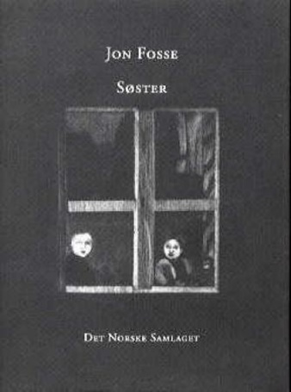**中文书名：《小妹妹》**

**英文书名：****Little Sister（Søster）**

**作 者：Jon Fosse and Vá Leong**

**出 版 社：Samlaget**

**代理公司：Winje Agency/ANA**

**页 数：54页**

**出版时间：2000年**

**代理地区：中国大陆、台湾**

**审读资料：电子稿**

**类 型：****桥梁书**

**版权已授：法国、德国、斯洛伐克、瑞典、世界英语**

**2007年德国青年文学奖**

**（Deutsche Jugendbuch Preis, 2007）**

**内容简介：**

**这本书已经被翻译成了多种语言。2007年，作者凭此书被授予了德国青年文学奖。**

一个四岁的男孩和他的爸爸妈妈，还有比他小一岁的妹妹住在一起。他们住在海边的一个村庄里。小男孩喜欢探索他周围的世界，有时独自一人，有时和他的妹妹一起，不过他们最终总是会被母亲带回家。因为从某种程度上来说，母亲并不明确作为一名照顾者，自己的职责是什么。乍一看，这个故事很简单，但它却提出了与存在有关的存在性问题。通过生动而尖锐的细节，作者捕捉到了这个小男孩的想法和反思，他的感官印象叙述着整个故事。他的观察、渴望、孤独、和难以解释，都通过作者的语言准确地表达了出来。这是一本出色的小书，对儿童和成人都同样有着吸引力。

**谁说大人做的比孩子做的更多？又是谁决定了成人的存在比儿童的存在更重要？**

为了回答这些问题，作者创作了这本书，让人们能够充分认真地对待儿童的行为以及他们对这个世界的看法。书中的母亲作为孩子们的监护人，只是一味地限制他们的行为，并没有给到孩子们充足的自由。但其实，孩子们对这个世界有着自己的想法，他们也想要凭借自己的力量让这个世界变得更加美好。作者用生活中那些看似微不足道的、平凡日常的事物、事件和关系揭示着每个人在这个世界上都是孤独的，包括孩子们。然而，尽管孤独，但每个人的存在又都是有意义的。作者的语言优美生动、形象具体，赋予人们充足的画面感。

**作者简介：**

**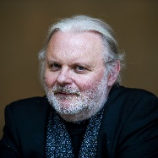****约恩·福瑟（****Jon Fosse）**，诺贝尔文学奖得主。他出生于1959年，被普遍认为是我们这个时代最重要的作家之一。近四十年来，他创作过70多部作品，包括小说、戏剧、诗歌、故事、散文和儿童书籍。他的获奖作品被翻译成50多种语言，戏剧在世界各地上演了一千多次。

约恩·福瑟（Jon Fosse）在挪威西部的一个小村庄Strandebarm长大，现居于奥斯陆的荣誉住宅Grotten，以及奥地利的海恩堡和挪威的弗雷克海于格。福瑟于2023年获得了诺贝尔文学奖，除此之外，他多年来在挪威和国际上还获得过无数奖项，包括：2007年，法国国家功绩勋章及瑞典学院北欧奖；2010年，国际易卜生奖；2015年，北欧理事会文学奖。

**内页插图：**

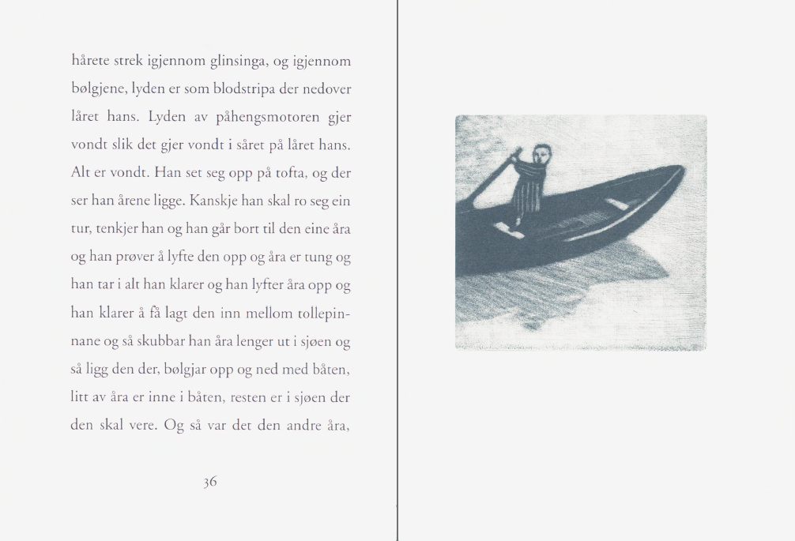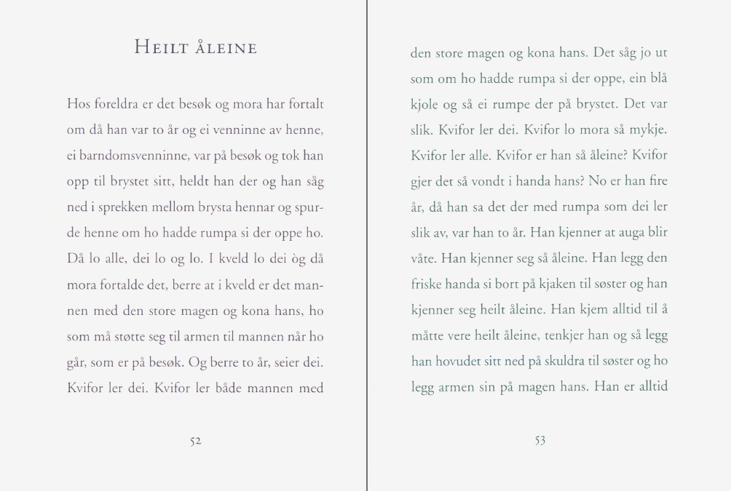

**感谢您的阅读！**

**请将反馈信息发至：版权负责人**

**Email**：[Rights@nurnberg.com.cn](mailto:Rights@nurnberg.com.cn)

安德鲁·纳伯格联合国际有限公司北京代表处

北京市海淀区中关村大街甲59号中国人民大学文化大厦1705室, 邮编：100872

电话：010-82504106,   传真：010-82504200

公司网址：[http://www.nurnberg.com.cn](http://www.nurnberg.com.cn/)

书目下载：<http://www.nurnberg.com.cn/booklist_zh/list.aspx>

书讯浏览：<http://www.nurnberg.com.cn/book/book.aspx>

视频推荐：<http://www.nurnberg.com.cn/video/video.aspx>

豆瓣小站：<http://site.douban.com/110577/>

新浪微博：[安德鲁纳伯格公司的微博_微博 (weibo.com)](https://weibo.com/1877653117/profile?topnav=1&wvr=6)

微信订阅号：ANABJ2002

